PROGETTO: CAMPANIA ONCOTERAPIE

COMBATTERE LA RESISTENZA TUMORALE: PIATTAFORMA INTEGRATA MULTIDISCIPLINARE PER UN APPROCCIO TECNOLOGICO INNOVATIVO ALLE ONCOTERAPIE
CUP: B61G18000470007

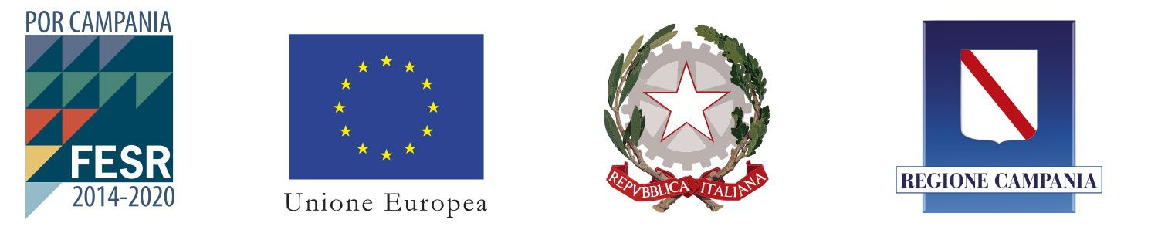
Il Progetto Campania Oncoterapie consiste nello Sviluppo di una piattaforma multidisciplinare integrata regionale per la lotta alla farmaco resistenza tumorale mediante:
- Sviluppo di approcci terapeutici innovativi (es. terapia cellulare sostitutiva, vaccini innovativi, terapia genica e batteriofagi) per la profilassi e/o la cura delle patologie tumorali farmacoresistenti.
- Individuazione di biomarcatori tumore-specifici partendo da campioni prelevati da pazienti o da biobanche
- Individuazione e ottimizzazione di protocolli sperimentali alternativi all’uso di animali da laboratorio
- Individuazione di nuovi target farmacologici e loro modulatori sulla base delle linee di ricerca esistenti e dei biomarcatori individuati
- Sviluppo di approcci innovativi non invasivi per la diagnosi preclinica, anche attraverso sensori e biosensori
- Sviluppo di formulazioni innovative per drug-delivery e drug-targeting
- Realizzazione di procedure di medicina di precisione (screening, trattamento, outcomes clinici) sulla base dei risultai integrati relativi ai punti precedenti
I partners coinvolti sono 24:
1. Istituto Nazionale Tumori “Fondazione G. Pascale” (Soggetto Proponente/Aggregatore);
2. Fondazione Ebris (Soggetto partner);
3. Fondazione Telethon (Soggetto partner);
4. Home Medicine Italia Srl (Soggetto partner);
5. Hosmotic Srl (Soggetto partner);
6. Mater Scarl (Soggetto partner);
7. Clinical Research Technology Srl (Soggetto partner);
8. Takis Srl (Soggetto partner);
9. Unlimited Technology Srl (Soggetto partner);
10. Cosvitec Scarl (Soggetto partner);
11. Pineta Grande SpA (Soggetto partner);
12. IGEA SpA (Soggetto partner);
13. Kelyon Srl (Soggetto partner);
14. Dedalus SpA con Socio Unico (Soggetto partner);
15. CSP SpA (Soggetto partner);
16. Consiglio Nazionale delle Ricerche – ICAR (Soggetto partner);
17. Consiglio Nazionale delle Ricerche – IBB (Soggetto partner);
18. Università degli Studi di Salerno – Dipartimento di Farmacia (Soggetto partner);
19. Università degli Studi di Napoli “Federico II” – Dipartimento di Farmacia (Soggetto partner);
20. Università degli Studi di Napoli “Federico II” – Dipartimento di Scienze Chimiche (Soggetto partner);
21. Università degli Studi di Napoli “Federico II” – Centro di Ricerca Interdipartimentale sui Biomateriali (Soggetto partner);
22. Università degli Studi del Sannio – Dipartimento di Scienze e Tecnologie (Soggetto partner);
23. Istituto Zooprofilattico Sperimentale del Mezzogiorno – Dipartimento di Sanità Animale (Soggetto partner);
24. Ehealthnet Scarl (Soggetto partner)
Nell’ambito di questo Progetto, partito nel mese di Gennaio 2018, Hosmotic srl si occuperà, in particolare, dello sviluppo e della validazione di un Test diagnostico innovativo medico per la individuazione preventiva del carcinoma endometriale basato sull’analisi di una singola goccia di sangue.

